Nome da Boa Prática (dar um título de 5 a 6 palavras no máximo):  O banana bus – transporta a sua casca de banana | Contacto :  Nome: Gästrike återvinnare  Morada: Utmarksvägen 16 801 28 Gävle Mail: info@gastrikeatervinnare.se
Domínio em causa:  Boa Prática - Geral  Boa Prática – Recolha  Boa Prática – Valorização | Boa Prática - Venda  Boa Prática - Sensibilização

Contexto da implementação (território, ponto de partida, ... ..)
A fim de minimizar os resíduos incineráveis e usar o desperdício de alimentos como recurso para o biocombustível (gás metano veicular) e a biodigestão (nutrientes para cultivo). Adapta-se um autocarro à atividade, e os passageiros são informadas por meio de comunicadores para irem buscar bananas saudáveis, colocando, depois, a casca num saco de papel de reciclagem.
Prática, método de intervenção e objetivos da abordagem
- Cooperação entre a empresa de transportes de autocarros, a Nettbus, a associação de gestão de resíduos, a Gästrike återvinnare, e a empresa de tratamento de resíduos alimentares, a Ekogas.
- O principal objetivo é consciencializar as pessoas de que uma pequena quantidade de desperdício de alimentos é necessária para transportar um autocarro durante 1 km.
- Fazer as pessoas debaterem a separação de resíduos e a sua importância.
- Conseguir obter perguntas por parte do público sobre questões ambientais.

Resultados (impactos sobre o público, território, ...)  +++  - Foi um bom cenário para informar, discutir e mostrar ao público o tema da triagem, reciclagem e reutilização. Muitos dos passageiros ficaram contentes por nos terem encontrado no autocarro e disseram que tornámos o ambiente leve e amigável.  - A comunicação social fez uma reportagem na rádio.  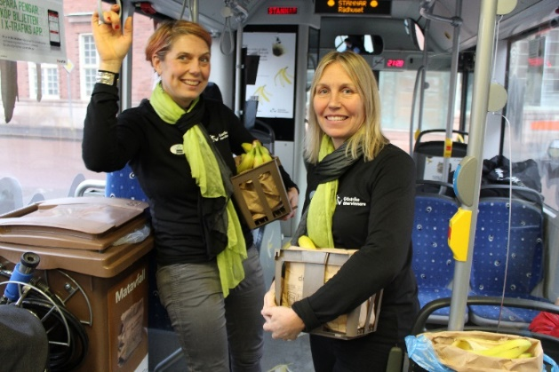 | Público-alvo:  O público, as pessoas que viajam no autocarro (autocarro a biogás), os meios de comunicação  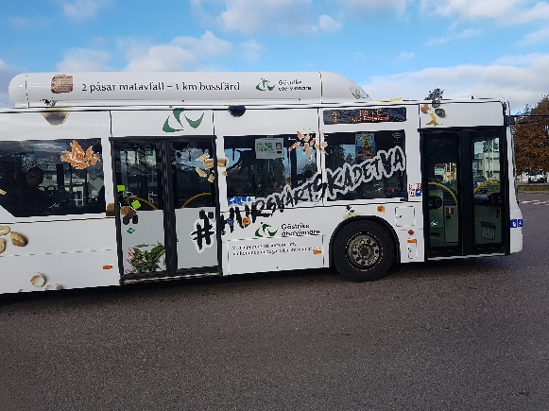
Perspetiva de utilização e divulgação:
Esta é apenas uma parte do que se pode fazer para tornar as pessoas conscientes da hierarquia de resíduos e da possibilidade de poderem fazer parte da mudança.

